Безопасность на дорогах
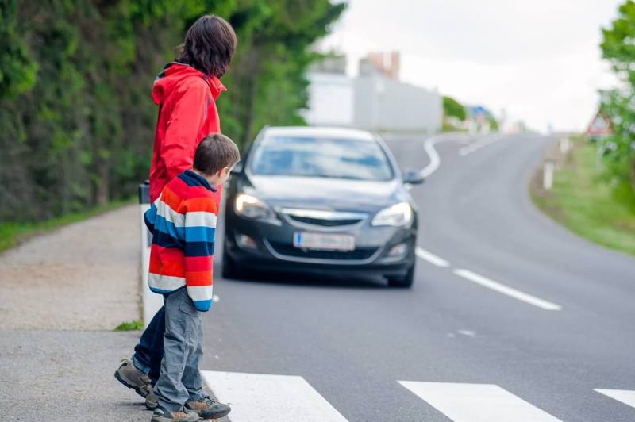
﻿Безопасность на дороге - тема важная и актуальная, особенно летом.
Нужно учитывать, что основной способ формирования навыков поведения у ребенка – наблюдение, подражание взрослым, прежде всего родителям.
- Переходите дорогу только в местах, обозначенных дорожным знаком “Пешеходный переход”.
- Из автобуса, троллейбуса, такси выходите первыми, и только после вас выходит ребенок. В противном случае он может упасть или побежать на проезжую часть.
- Твердо усвойте сами и научите ребенка, что входить в любой вид транспорта и выходить из него можно только тогда, когда он остановился.
- Опасно играть в мяч и другие игры рядом с проезжей частью, лучше это делать во дворе или на детской площадке. Объясните это ребенку.
Запомните: перебегая всего лишь один раз вместе с ребёнком пустынную улицу в неположенном месте, вы разрешаете поступать так же и своему ребёнку.
Берегите себя и своих близких. Будьте бдительны!

